Despliegue de Aplicaciones Web
Servidores Web

Nombre: Fco. Javier Ruiz-Toledo

Wassily Kandinsky
Farbstudie Quadrate

Contenido
1 Protocolo HTTP (Hyper Text Transfer Protocol) 3
2 Instalación del servidor web Apache 2.2 en Linux 9
3 Ficheros de configuración y directivas 11
4 Configuración básica 13
5 Módulos 15
6 Control de acceso por IP y nombre de dominio 16
7 Autenticación y Autorización Basic y Digest 17
8 Ficheros .htaccess 17
9 Ficheros de registros (logs) 19
10 Módulos mod_status y mod_info 20
11 Alojamiento virtual de sitios web** 21
12 HTTPS y certificados digitales 23
13 Servidor virtual HTTPS 26
14 Despliegue de aplicación en servidor remoto** 27
15 Despliegue de aplicación en servidor de hosting** 28

Protocolo HTTP (Hyper Text Transfer Protocol)

- ¿Qué significado tiene la expresión Hyper Text en castellano?
El Hyper Text, traducido al español como hiper texto o hiper vínculos, consiste en enlazar documentos mediante palabras clave.

- ¿Qué funcionalidad nos ofrece el servicio HTTP?
Nos permite la funcionalidad cliente-servidor.
El cliente envía peticiones que el servidor evalúa, enviando de nuevo al cliente el recurso solicitado.

- ¿Qué puerto utiliza el protocolo HTTP normalmente?.
Se suele utilizar en el puerto 80/TCP

- ¿Qué mensajes incluye el protocolo HTTP para realizar peticiones al servidor web?. Describe cada uno de ellos.
- Get: Realiza la petición enviando la información por la URI, pero es visible en el URL.
- Post: Realiza la petición enviando los datos en el cuerpo para ser procesados en el servidor, normalmente desde un formulario.
Para solicitar recursos los usados son Get y Post, pero se pueden realizar más peticiones con:
- Head: Misma función que Get, pero recuperando sólo la parte <head></head>, sin recibir el cuerpo.
- Put: Sube o carga un recurso especificado
- Delete: Solicita al servidor que borre el recurso especificado en el URL.
- Trace: Se usa para depuración, permite ver al cliente lo que recibe el servidor.
- Options: Devuelve los métodos que soporta un servidor para un URL específico.
- Connect: Permite que un Proxy se pueda convertir en un túnel (SSL).

- ¿Cuáles son las partes principales de un mensaje HTTP de respuesta?
Línea inicial de respuesta
Líneas de cabecera
Línea en blanco (Separa cabecera y cuerpo)
Cuerpo del mensaje(opcional)

- ¿Qué son los códigos de estado y de error HTTP?.
Son códigos mostrados en caso de error, o a modo informativo.
El primer dígito nos indica la naturaleza del mensaje:
1XX Informativo
2XX Éxito
3XX Redirección
4XX Error en el cliente
5XX Error en el servidor

- Genera y captura 3 códigos de estado diferente. Utiliza el complemento LiveHTTPHeader para ver las cabeceras en Firefox.
HTTP/2.0 404 Not Found
HTTP/1.1 200 OK
HTTP/1.1 304 Not Modified

- ¿Qué es el protocolo HTTPS?. ¿Cómo aporta seguridad a una comunicación en Internet?
Un protocolo basado en http, pero con seguridad añadida (SSL), cifrando la información en la capa de transporte.
- ¿Qué puerto utiliza el servidor para escuchar peticiones HTTPS?.
Usan el 443 por defecto

- Sigue las instrucciones de la práctica “Protocolo HTTP” del aula virtual.
Pega las imágenes de los mensajes capturados con Wireshark.
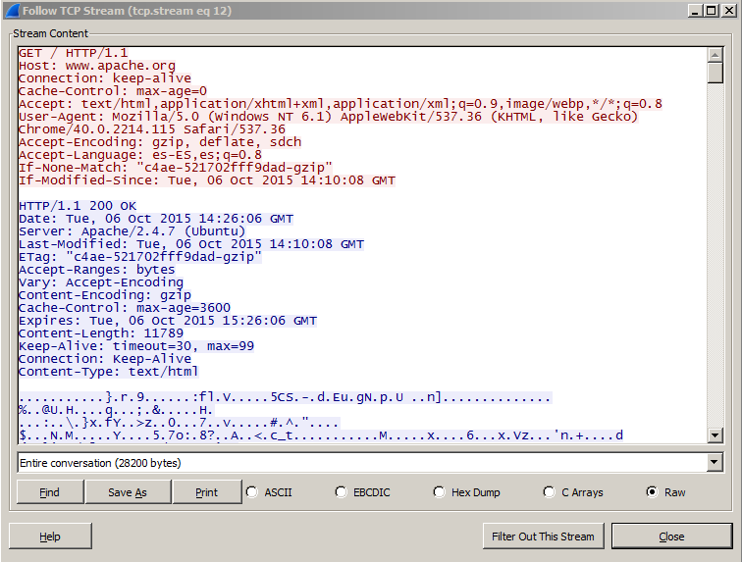
Responde a las siguientes preguntas:
- ¿Cuál es la IP de la máquina donde se ejecuta el servidor Web?

88.198.26.2

- ¿Qué versión de HTTP se utiliza?

HTTP/1.1

- ¿Qué método de petición se utiliza?

GET

- ¿Qué recurso se solicita al servidor?

/ (GET / solicita la raiz del sitio web www.apache.org)

- ¿Qué valor tiene la cabecera Host?

www.apache.org

- Se envían cookies en la petición HTTP?

No , sino saldría como parte de la petición

- ¿Qué lenguaje utiliza el navegador?

Accept-encoding: gzip, deflate, sdhc
Accept-Language: es-Es,es;q=0.8

- ¿Qué código de estado tiene la respuesta HTTP?

200 OK

- ¿Qué servidor Web y versión se utiliza?

Apache/2.4.7

- ¿De qué tipo MIME es el recurso recibido?

Content-Type: Text/HTML

- ¿Se han utilizado conexiones persistentes, es decir, en la misma conexión TCP hay varias peticiones y respuestas HTTP?

Sí, además el valor de connection es keep-alive (Mantener vivo)

- ¿Existen peticiones y respuestas de imágenes?

Sí:

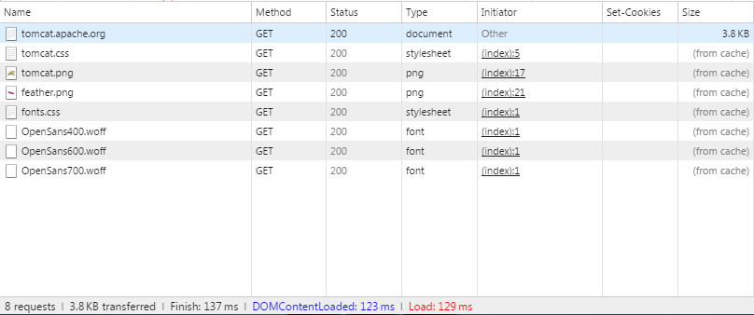
Cookies almacenadas en el navegador:
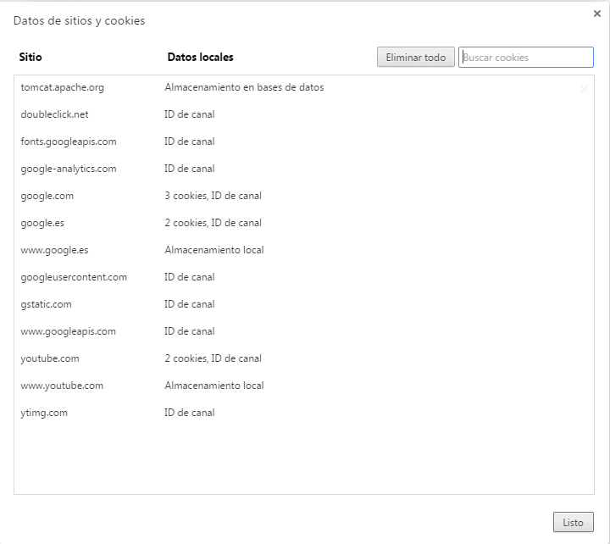

Instalación del servidor web Apache 2.2 en Linux
Sigue las instrucciones de la práctica “Instalación del servidor web Apache 2.2 en Linux” para realizar dicha instalación.
Instala el servidor web Apache 2.2 en la máquina ServidorLinuxXX desde los repositorios de software de Ubuntu. Prueba el funcionamiento del servidor estableciendo conexiones desde DesarrolloW7XX empleando tanto direcciones IP como nombres de dominio.
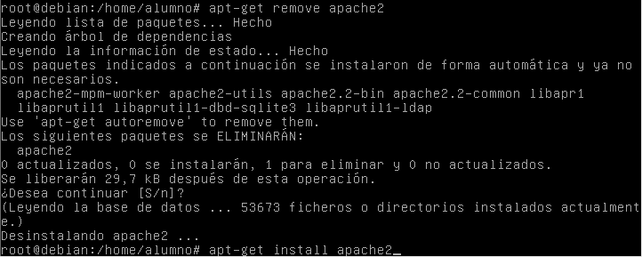
Muestra el proceso seguido con imágenes de la pantalla.
Desinstalamos Apache de estar instalado:

Volvemos a instalarlo:
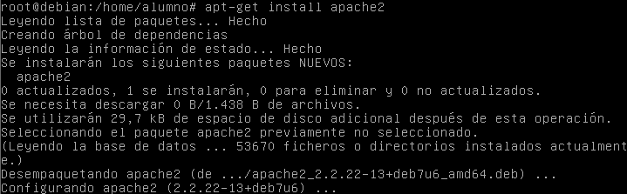

Creamos el usuario www-data:
Al estar ya creado, podemos mirar sus características:

Miramos si existe /var/www, y en caso afirmativo, consultamos el propietario del directorio:
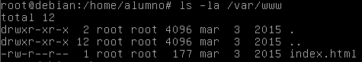

Podemos la versión con la que se ha instalado Apache:
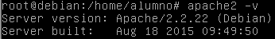
Una vez esté Apache instalado y el directorio /var/www/ creado, podemos ver el contenido de cada uno de los documentos del directorio, en este caso index.html:
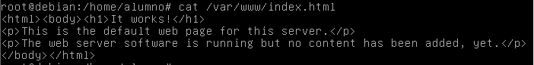
Vemos, por el título del documento HTML, que nuestra instalación ha finalizado con éxito.
Desde este momento, podemos acceder a los documentos que la máquina de Linux puede suministrar:
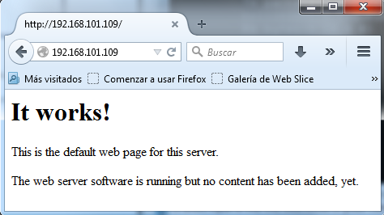

Ficheros de configuración y directivas
Sigue las instrucciones de la práctica “Ficheros de configuración y directivas en Linux”.
En esta práctica se analiza los principales ficheros de configuración y el valor de algunas directivas del servidor web Apache instalado en la máquina ServidorLinuxXX.
¿Cuáles son los ficheros de configuración del servidor web Apache?
apache2.conf, conf.d, ports.conf, sites-enabled y sites-availible
Pega una imagen de la configuración del sitio web por defecto
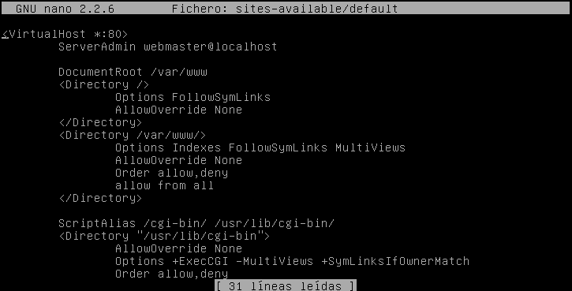
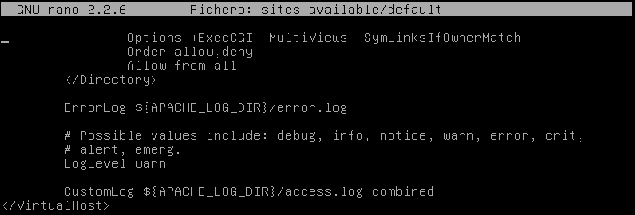

Explica las directivas ServerRoot, User y Group y TimeOut
ServerRoot: La raíz del servidor donde están los archivos de configuración, los archivos de registros (logs) y los archivos de error.
User y Group: El usuario o grupo al cual responderá el servidor las peticiones
(en este caso www-data)
Timeout: El número de segundos transcurridos hasta que se cierre la conexión
Responde a la cuestión 3.2 de las instrucciones.
Se permiten conexiones persistentes (que todas las conexiones de un usuario se atienden en la misma conexión TCP)?
Si , mediante la directiva KeepAlive en on (/etc/apache/apache.conf)

Cual es el fichero de errores?

/var/log/apache2/error.log mediante la directiva ErrorLog
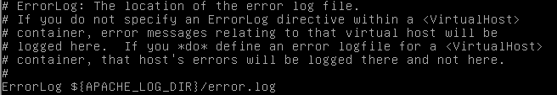

Responde a la cuestión 3.3

Explica las directivas VirtualHost, DocumentRoot, Directory y ErrorLog
VirtualHost: Directivas aplicadas al host seleccionado (por nombre o IP)
DocumentRoot: Desde qué directorio se servirán los ficheros
Directory: Grupo de directivas que se aplicarán al directorio seleccionado
ErrorLog: Fichero en el cual se almacenarán los mensajes de error

Configuración básica
Sigue las instrucciones de la práctica “Configuración básica en Linux”.
En esta práctica realizaremos varias pruebas de configuración sobre el servidor web Apache instalado en la máquina ServidorLinuxXX.

¿Qué ficheros de configuración editamos en esta práctica?
/etc/apache2/sites-available/default

Explica la directiva Directory y sus atributos DirectoryIndex, Options, AllowOverride, Order y allow
Directory: Especifica el directorio sobre el que la configuración tendrá efecto
DirectoryIndex: El archivo que será leído como index
Options: Que funcionalidades del servidor estarán activas en el directorio actual
AllowOverride: Tipos de directiva que se pueden usar en los ficheros .htaccess. Los tipos son:
-
Order: Permitir o denegar acceso a los hosts que piden un recurso.
Allow from all
Deny from 10.10.10.10
En este caso tendrá acceso al documento todo el mundo menos el host 10.10.10.10
Allow: Permite el acceso a los hosts especificados
-allow from all
-allow from 192.168.101.9
Explica la directiva ErrorDocument
Mensaje que muestra la página ante un error como:
  - Que no encuentre el fichero index.html (en este caso despliegue.html)
  - Que no exista el recurso solicitado
Este error se puede configurar como mensaje, o que muestre una página HTML previamente creada

Explica la directiva Alias
Permite hacer un enlace a un directorio fuera de /var/www (donde están los recursos web), de tal manera que al buscar un recurso, buscará también en estos enlaces.

Explica la directiva Redirect
Permite hacer que al buscar un recurso, el servidor redireccione, tanto a otro recurso como a una página web (todofp.es)

Pega una imagen con la configuración final del sitio.
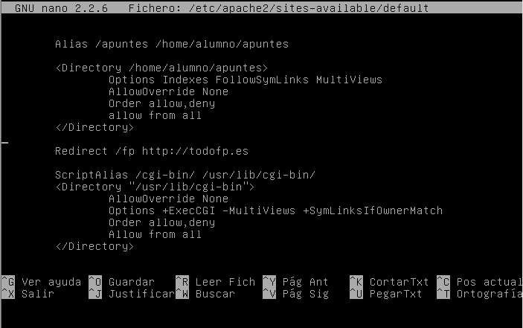
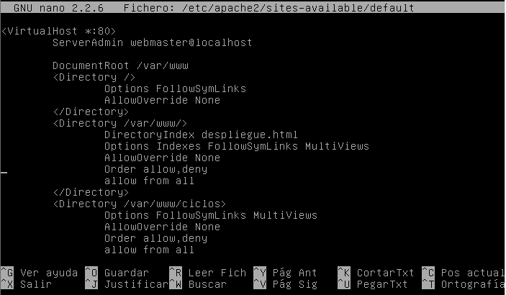
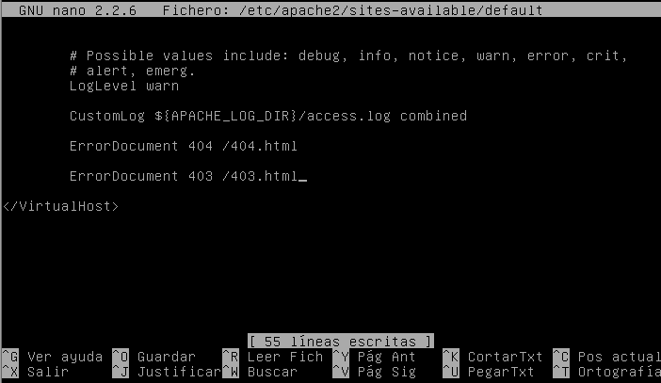

Módulos
Sigue las instrucciones de la práctica “Módulos en Linux”.
En esta práctica trabajamos la arquitectura modular del servidor web Apache.
¿Qué módulos estáticos están cargados en tu instalación de Apache?
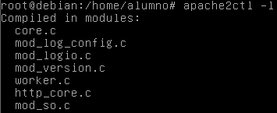
¿Qué módulos dinámicos están cargados en tu instalación de Apache?
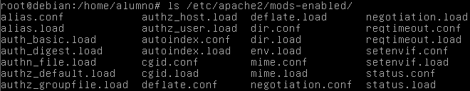
Explica la directiva IfModule
Son las directivas a aplicar si existe un módulo determinado, sino existe, se ignora lo que esté entre los marcadores <IfModule></IfModule>
Explica el módulo userdir
Permite el uso de una carpeta (en cada directorio personal en este caso) para que cada usuario pueda poner sus páginas personales
Pega una imagen del navegador accediendo al directorio de un usuario

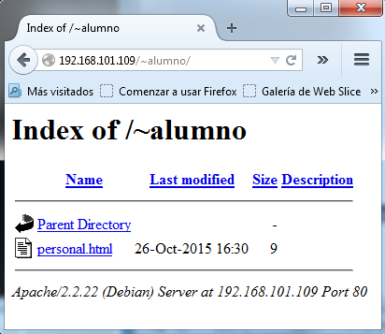

Control de acceso por IP y nombre de dominio
Sigue las instrucciones de la práctica “Control de acceso por IP y nombre de dominio”.
En la máquina ServidorLinuxXX crea el directorio /var/www/profesor y configura Apache para que solo se pueda acceder desde el equipo local y desde DesarrolloW7XX.
Pega una imagen con la configuración final del servidor web Apache.
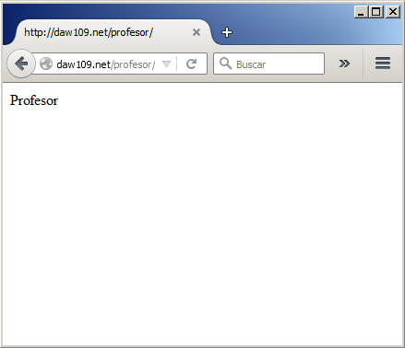
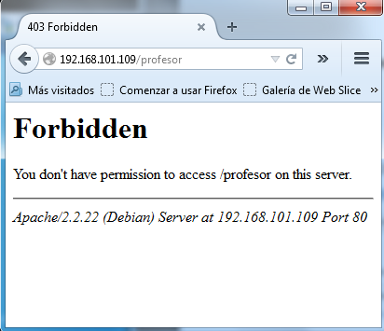
Máquina real Máquina virtual

Configuración final /etc/apache2/sites-availible/default
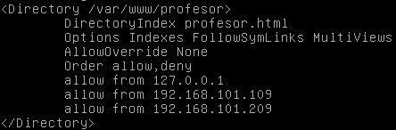

Autenticación y Autorización Basic y Digest
Sigue las instrucciones de la práctica “Autenticación y Autorización Basic y Digest”.
En la máquina ServidorLinuxXX configura la autenticación HTTP Basic sobre el directorio /var/www/profesor para que solo puedan acceder los usuarios profesor1 y profesor2. Configura la autenticación HTTP Digest sobre el directorio /var/www/departamento para que puedan acceder los usuarios admin1 y admin2.
Pega una imagen con la configuración final del servidor web Apache.
Directorio /var/www/profesor
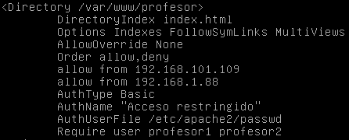
Requiere usuario (profesor1 o profesor2)
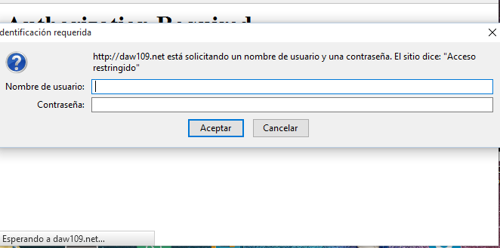
Directorio /var/www/departamento
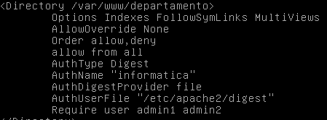

Requiere usuario (admin1 o admin2)
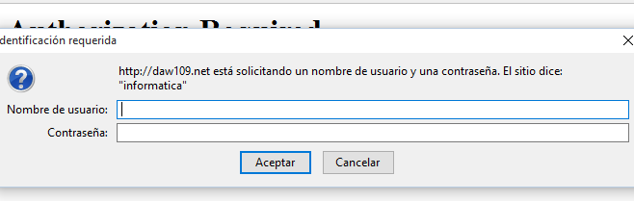

Ficheros .htaccess
Sigue las instrucciones de la práctica “Ficheros .htaccess”.
En la máquina ServidorLinuxXX
- Habilita en Apache el uso de ficheros de configuración personalizada de directorios (.htaccess) en el directorio /home/profesor/blog para que sea el propio usuario profesor el que pueda controlar como sirve Apache los contenidos de ese directorio.
- Configura el alias /blog que permita acceder al directorio /home/profesor/blog.
- Como usuario profesor haz uso del chero .htaccess y con gura sobre el directorio /home/profesor/blog.
- Que solo se pueda acceder desde DesarrolloW7XX.
- Autenticación HTTP Digest para que solo pueda acceder el usuario blog.
Pega una imagen con la configuración final del servidor web Apache y el fichero .htaccess

/etc/apache2/sites-availible/default
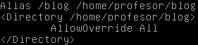

/home/profesor/blog/.htaccess 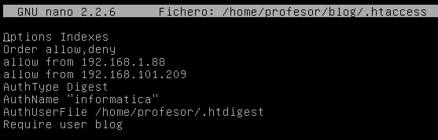

Ficheros de registros (logs)
Sigue las instrucciones de la práctica “Ficheros de registros”.
Sobre la maquina ServidorLinuxXX consulta los ficheros de configuración de Apache y observa las directivas utilizadas para definir la configuración de los ficheros de registros (logs). Posteriormente consulta estos ficheros.
Lista los ficheros de log existentes y la información que almacena cada uno de ellos.
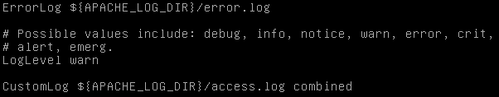

Error.log en /var/log/apache2/error.log
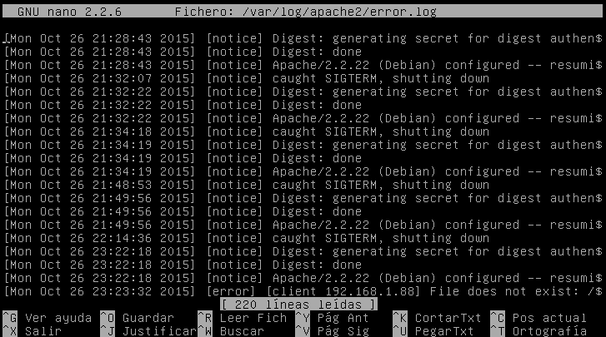

Access.log en /var/log/apache2/access.log
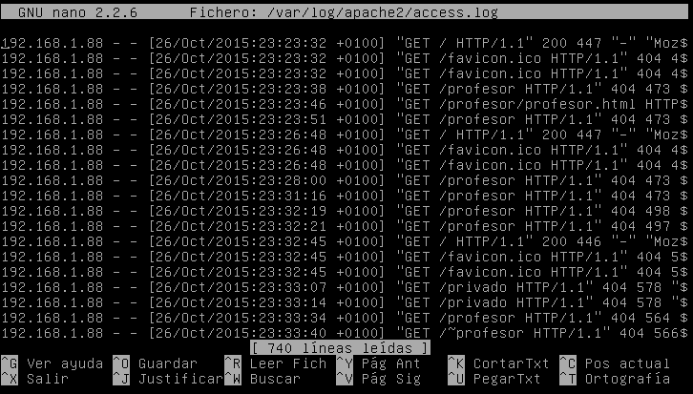

Módulos mod_status y mod_info
Sigue las instrucciones de la práctica “Módulos mod_status y mod_info”.
Sobre la máquina ServidorLinuxXX prueba la funcionalidad de los módulos mod_status y mod_info

Explica el módulo mod_status
Monitoriza el rendimiento del servidor con el estado actual

Explica el módulo mod_info
Vista resumida de la configuración del servidor

Pega una imagen de la información de estado y de configuración que puede ser obtenida con el navegador.

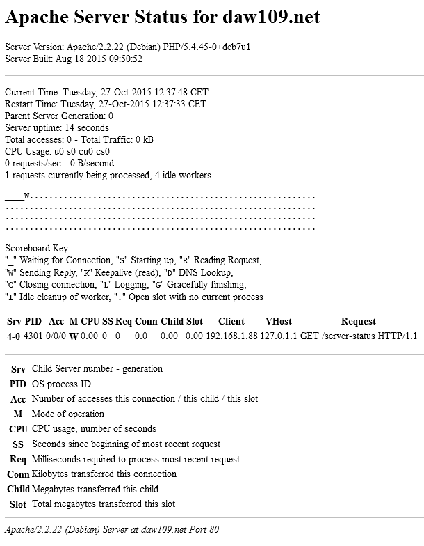

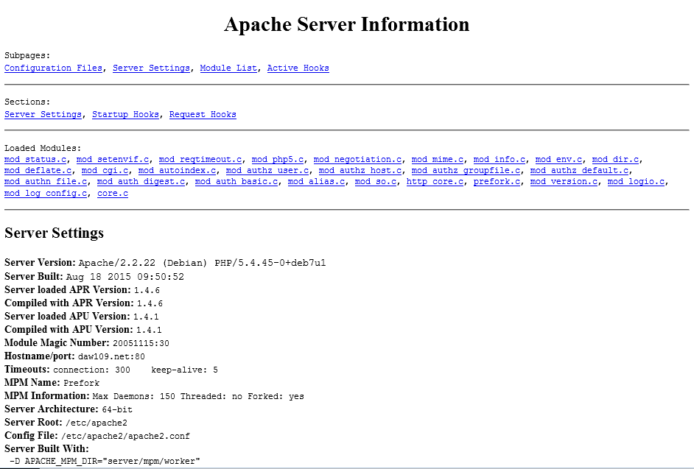

En esta página sale, tanto la configuración del servidor, como los mods utilizados y su respectiva configuración

Alojamiento virtual de sitios web**
Sigue las instrucciones de la práctica “Alojamiento virtual de sitios web en Linux”.
Realiza la siguiente configuración en el servidor Apache instalado en ServidorLinuxXX.
- Configura el servidor DNS de ServidorW2008XX para que resuelva los nombres software.dawXX.net y hardware.dawXX.net.
- Deshabilita el servidor virtual por defecto.
- Crea y habilita un servidor virtual para el dominio software.dawXX.net.
  - Directorio raíz /var/www/software.
    - Se servirá el fichero index.html si no se indica ningún fichero en la URL.
    - No se mostrará un listado del directorio raíz si no se solicita ningún fichero.
    - Podrán acceder todos los usuarios.
  - Directorio /var/www/software/privado.
    - Solo podrá acceder el usuario linux desde el equipo 192.168.1.X6 (DesarrolloW7XX).
    - Se mostrará un listado del directorio raíz si no se solicita ningún fichero.
  - El log de errores ser a /var/log/apache2/software.error.log.
  - El log de accesos ser a /var/log/apache2/software.access.log, con formato combined.
- Crea y habilita un servidor virtual para el dominio hardware.dawXX.net.
  - Directorio raíz /var/www/hardware.
    - Se servirá el fichero index.html si no se indica ningún fichero en la URL.
    - Se mostrará un listado del directorio raíz si no se solicita ningún fichero.
    - Podrán acceder todos los usuarios.
  - Se creará el alias /alumno que permitir a acceder al directorio virtual /home/alumno.
    - Se permitirá sobrescribir todas las directivas haciendo uso de ficheros .htaccess en/home/alumno.
  - El log de errores ser a /var/log/apache2/hardware.error.log.
  - El log de accesos ser a /var/log/apache2/hardware.access.log, que tendrá formato combined.

HTTPS y certificados digitales
Sigue las instrucciones de la práctica “HTTPS y certificados digitales”
Responde a las siguientes preguntas:
¿Qué algoritmo de clave simétrica se ha utilizado para cifrar la información que viaja por la red?
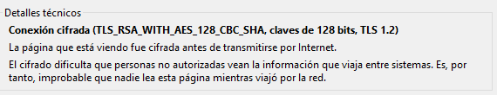
Se ha usado AES
¿Cuál es la longitud de la clave utilizada?
128 bits
¿Cuál es el periodo de validez del certificado?
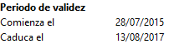
Desde 28/07/2015 hasta 13/08/2017
¿Qué función resumen (hash) ha utilizado la autoridad de certificación para firmar el certificado?
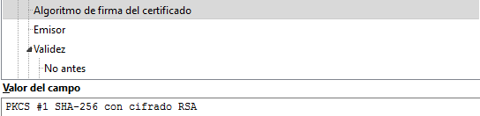
SHA-256

¿Qué algoritmo de clave asimétrica ha utilizado la autoridad de certificación para firmar el certificado?
RSA

¿De qué tamaño es la clave pública del certificado?
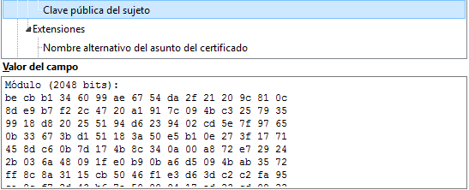
2048 bits
¿Qué autoridad de certificación ha firmado el certificado? ¿De quién depende?
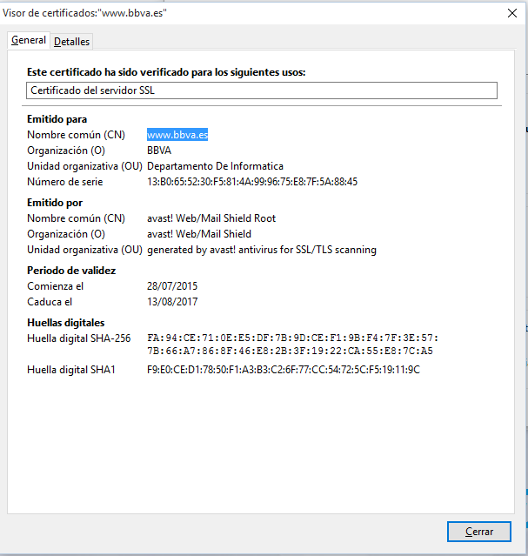
En mi caso avast! Web/Mail Shield Root
Pega una imagen que muestre el certificado digital obtenido del sitio web

Pega una imagen del certificado de la autoridad certificadora
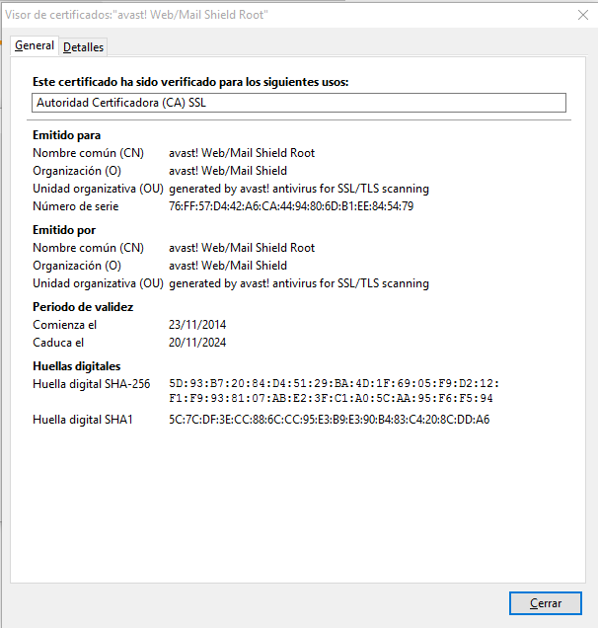

Servidor virtual HTTPS
Sigue las instrucciones de la práctica “Servidor virtual HTTPS por defecto Linux”.
Realiza la siguiente configuración en el servidor Apache instalado en ServidorLinuxXX.
- Habilita el servidor virtual por defecto.
- Deshabilita los servidores virtuales creados en las prácticas anteriores.
- Habilita el modulo mod ssl.
- Habilita el servidor virtual ssl por defecto.
Pega una imagen con la configuración final del servidor.

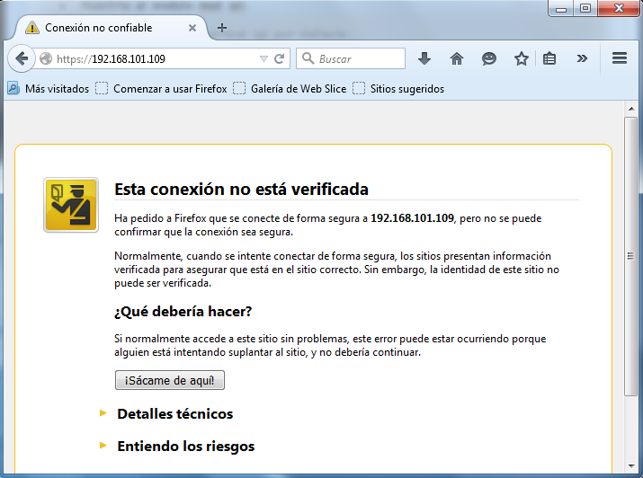

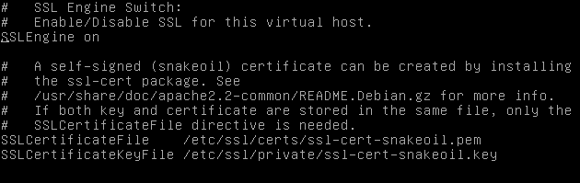

Despliegue de aplicación en servidor remoto**
Despliega la aplicación de películas sobre el servidor XAMPP instalado en la máquina virtual Linux.
El acceso a la aplicación se realizará a través de la URL http://<servidor>/peliculas
El código de la película se almacenará en el directorio /var/www

Despliegue de aplicación en servidor de hosting**
Busca información sobre alguna empres/web ue ofrezca servicios de alojamiento web (web hosting) con Apache y con soporte PHP y MySQL.
Crea una cuenta en el servidor de hosting y despliega la aplicación películas.

